### 4.1.4. Die Funktion f(x) = a sin bx

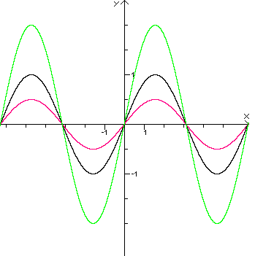

f(x) = sin x

g(x) = 0,5 sin x

h(x) = 2 sin x

Der Parameter a streckt oder staucht die Sinusfunktion in y-Richtung. Er beeinflusst den Wertebereich der Sinusfunktion (–a y a). Die Periode bleibt unverändert.

Physik: Der Parameter a beeinflusst die Amplitude der Schwingung.

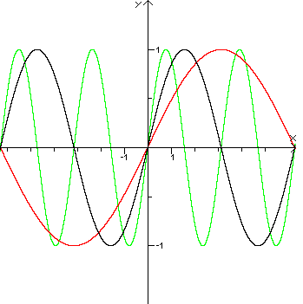

f(x) = sin x

f(x) = sin 0,5x

f(x) = sin 2x

Der Parameter b streckt oder staucht die Funktion in x-Richtung. Er beeinflusst die kleinste Periode der Funktion. Der Wertebereich bleibt unverändert.

Physik: Der Parameter beeinflusst die Frequenz der Schwingung.

|  |  |  |  |  |
| --- | --- | --- | --- | --- |
| Eigenschaft | f(x) = a sin bx | f(x) =2 sin x  a=2; b=1 | f(x) = sin 0,5x  a=1; b=0,5 | f(x) = 0,5 sin 2x  a=0,5; b=2 |
| DB | x ϵ | x ϵ | x ϵ | x ϵ |
| WB | –a ≤ x ≤ a | –2 ≤ x ≤ 2 | –1 ≤ x ≤ 1 | –0,5 ≤ x ≤ 0,5 |
| kleinste Periode |  | 2 π | 4 π | π |
| Nullstellen |  | k π | 2kπ |  |